***A su servicio***

_______

**MANUAL DE ADMINISTRADOR CHEFCITO**



**TABLA CONTENIDO DE USUARIO**

Contenido

**(1) INICIO DE SESION** 3

**(2) CARACTERISTICAS Y USOS DE LA PLATAFORMA……………………………………………………………………6**

**(3) BARRA SUPERIOR**……………………………………………………………………………………………………………………7

(3.1) AGREGAR A BANDEJA………………………………………………………………………………………………7

(3.2) INGREDIENTES…………………………………………………………………………………………………………8

(3.3) ENVIOS …………………………………………………………………………………………………………………10

(3.4) MODIFICAR USUARIO……………………………………………………………………………………………11

(3.5) SUGERENCIAS………………………………………………………………………………………………………12

# **(1) INICIO DE SESION**

después de tener todo listo como se mostro en el manual anterior (“**MANUAL TECNICO”**) deberás seleccionar tu navegador de confianza y acceder desde la barra de búsqueda el enlace (<http://localhost/chefcitov10/index.php>).



Al momento de acceder al link anterior podrás observar la pantalla de carga que se vera como la siguiente imagen, en la cual vas a comenzar con tu inicio de sesión.

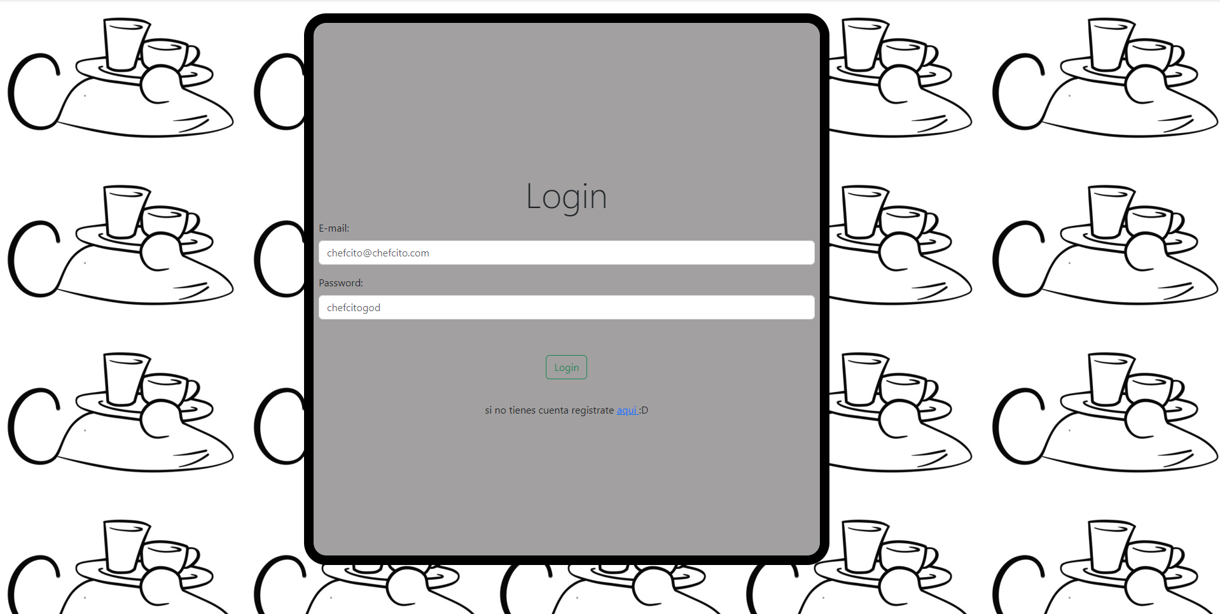

Como eres un nuevo usuario tendrás que seleccionar el apartado que dice “si no tienes una cuenta regístrate aquí :D” dando clic en el botón azul como lo muestra en la imagen.

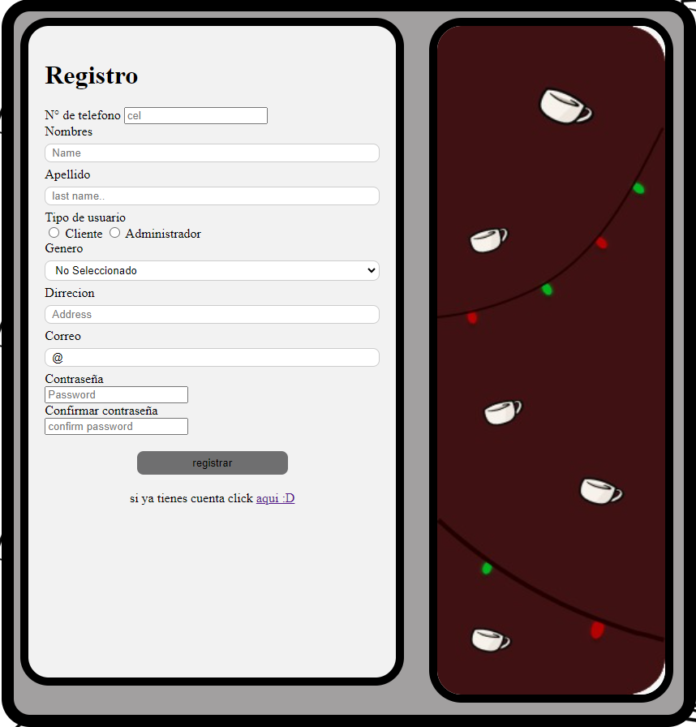Al momento de dar clic en el apartado anterior veras que te dirigirá a una ventana que se vera de la siguiente manera.

Allí tendrás que digitar tus datos personales para obtener un registro satisfactorio.

También deberás seleccionar administrador en el apartado de selección de cuenta para que obtengas tu cuenta como administrador del negocio, ya que este estará apartado solamente para nuestro personal cuidadosamente seleccionado.



Al terminar de digitar tus datos darás clic en el botón “Registrar” como aparece en la siguiente imagen.



Ya con tu cuenta creada deberás iniciar sesión con dos de tus datos ingresados anteriormente, los cuales serían el correo electrónico y tu contraseña lo que te dará acceso al inicio donde se visualizara el menú de opciones en los cuales observaras platillos increíbles.

Deber ingresar tu correo en el campo debajo de “E-mail”, después ingresar la contraseña en el campo debajo de “Password” y después presionar el botón “Login”.

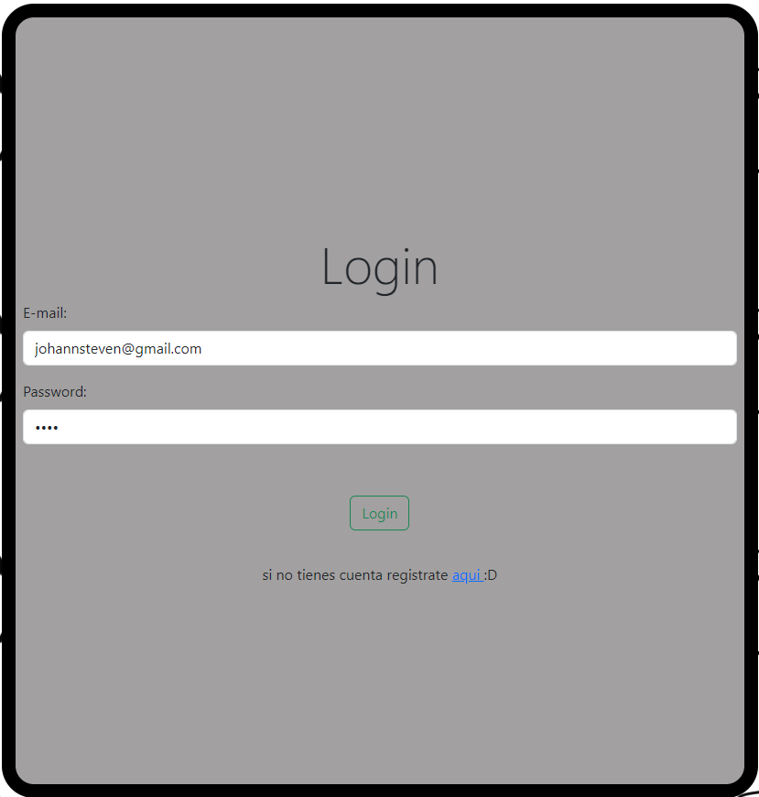

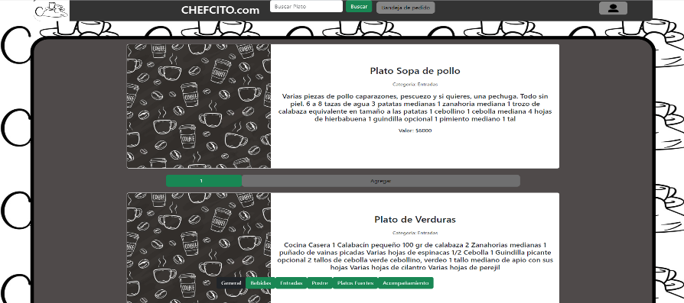

(2) CARACTERISTICAS Y USOS DE LA PLATAFORMA

Al ingresar se mostrar la lista de platos junto con las acciones que se pueden hacer en estos

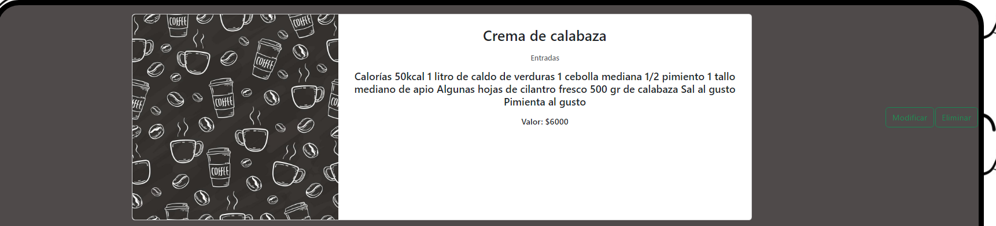

**MODIFICAR**

Al hacer click en este botón se abrirá un formulario para hacer cambios en ese plato seleccionado

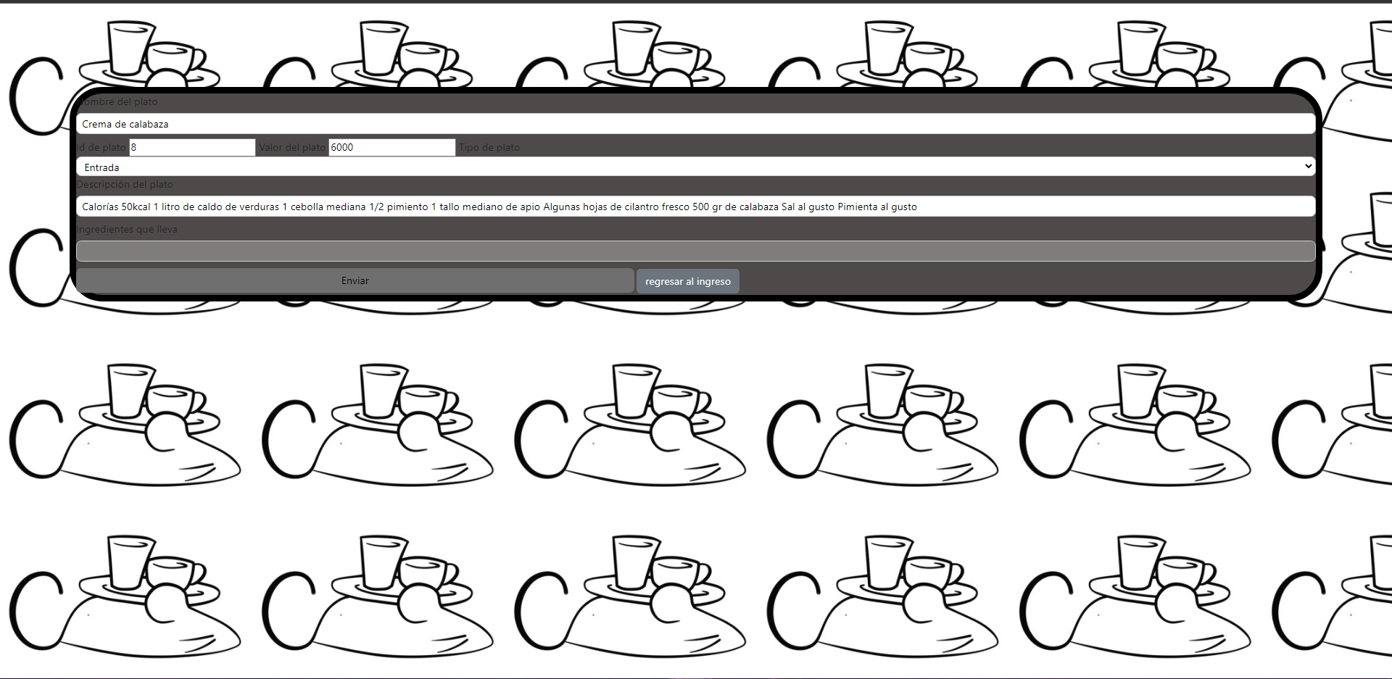

Al haber acabado de hacer los cambios pertinentes, para el guardado de estos mismos se le dará al botón “enviar”. Y agregado estará el botón de “regresar al ingreso” que como su nombre indicia al hacer click sobre el hará la acción de regresar a la vista de los platos

**ELIMINAR**

al darle click se abrirá un recuadro con un mensaje de par asegurar el envió de esta acción

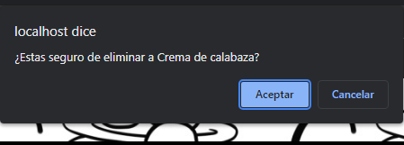

Y al darle en aceptar, el plato será eliminado

3. **BARRA SUPERIOR**



El primer botón que se encuentra a la izquierda es el “buscar” una barra de búsqueda para el encuentro de platos, haciendo su búsqueda por su nombre

3.1“agregar a bandeja” este botón se encarga de agregar platos con un formulario con datos sobre el ingreso que se quiere dar

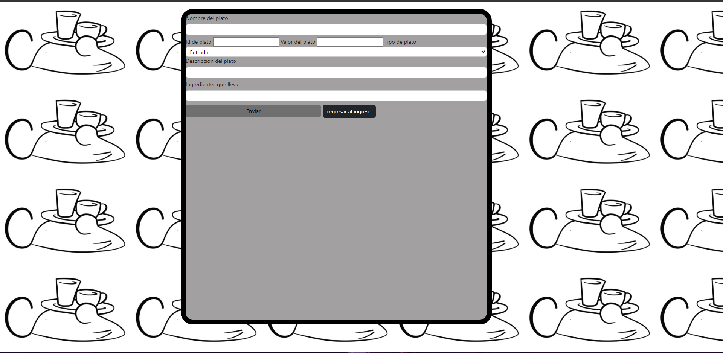

Y terminando con el botón enviar para efectuar el ingreso

3.2“ingredientes” en este botón se encuentra cada uno de los ingredientes usados junto con acciones para modificarlos o eliminarlos

Junto a una barra de buscar para la búsqueda por nombre de algún ingrediente

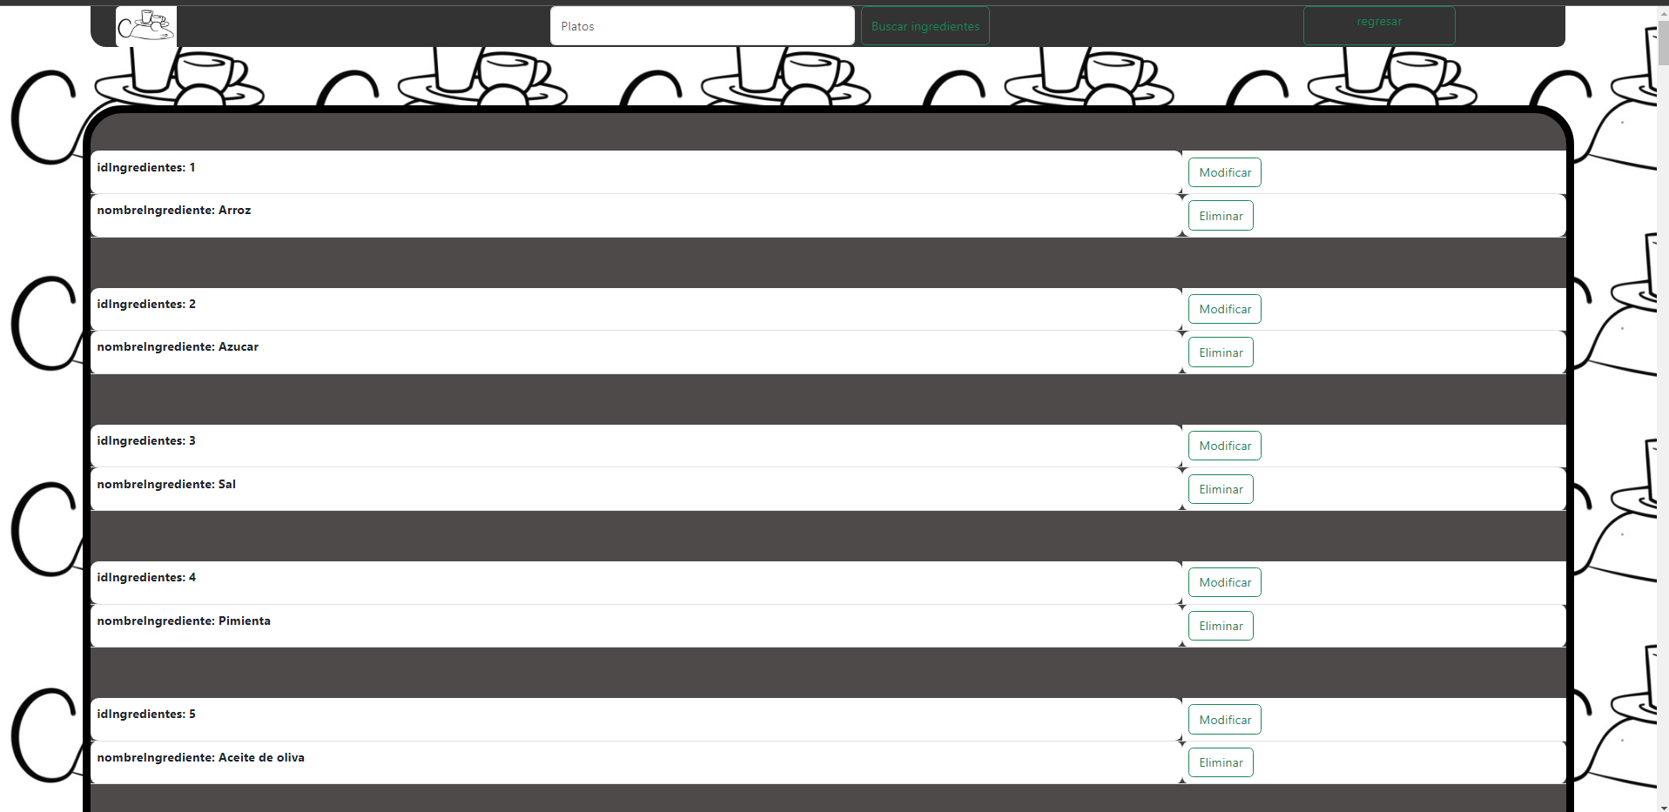

Modificar ingredientes, se abre este formulario para la modificación del ingrediente seleccionado, funcionando como los anteriores botones “modificar” vistos

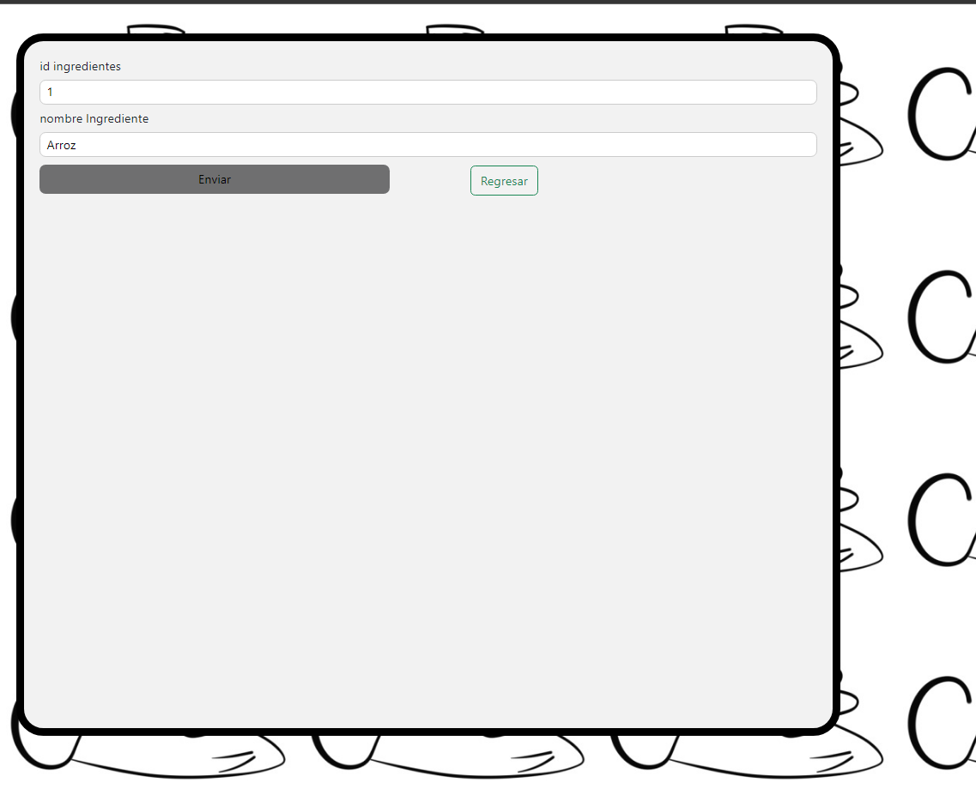

También como de costumbre contando con el botón eliminar y un mensaje de seguridad para la eliminación de un ingrediente

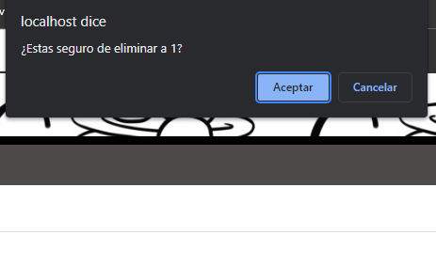

3.3 El siguiente apartado es el botón de “pedidos” donde se encuentran los pedidos hechos por los usuarios con los datos importantes de ese pedido como el valor, o cuando se efectuado etc.

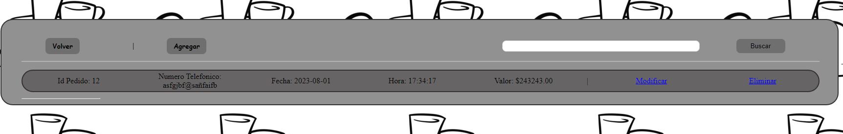

Con su botón respectivo de modificar y eliminar

Donde modificar se ve así

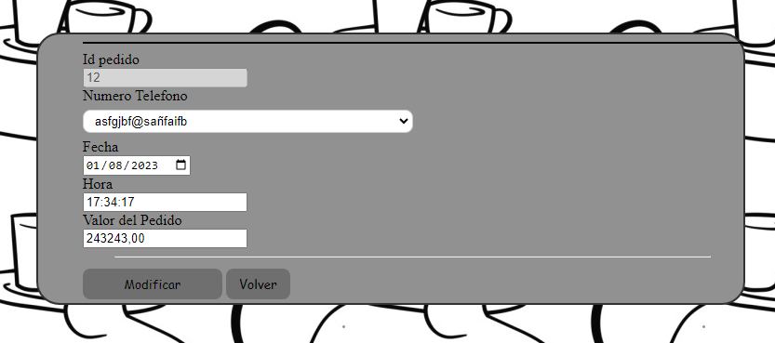

Y el eliminar con su respectivo mensaje de seguridad

Siguiendo con la barra superior

3.4 Lo siguiente sería el apartado de “modificar usuario” en este botón como su nombre indica se podrá modificar datos de los usuarios ingresados en el sistema

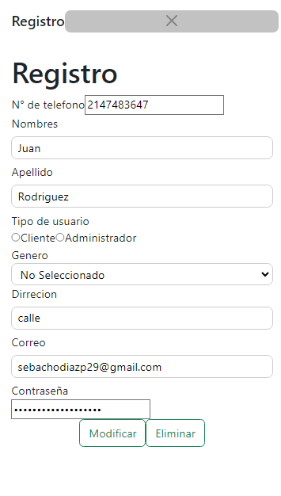

En este caso se muestra los datos ingresados de un usuario al ser el único en estar agregado en ese momento

Juntos con los debidos botones para asegurar la modificación y eliminar para eliminar ese usuario seleccionado

3.5 Para finalizar la barra superior, se encuentra el botón para ver los datos de la cuenta registrada y las sugerencias registradas por los usuarios



Al darle a este botón se desplegará una barra con datos del usuario

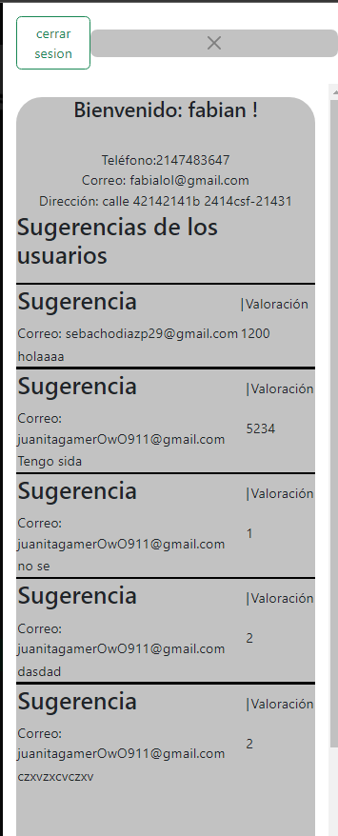

Junto al importante botón de cerrar sesión, que al darle manda un mensaje de seguridad para estar seguro de realizar la acción de salir de la cuentan, lo que redirigirá a l inicio de sesión

Debajo de este se encuentran las sugerencias agregadas por usuarios y en este caso no son modificables por usuarios